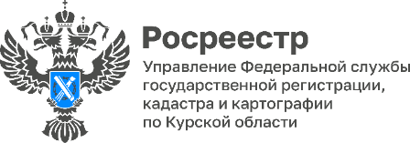 24.11.2022

Курские эксперты приняли участие в заседании Общественного совета при Росреестре
23 ноября Росреестра провел заседание Общественного совета при Росреестре в режиме ВКС.
От Общественного совета при Управлении Росреестра по Курской области в заседании приняли участие представители профессионального рынка недвижимости, общественных объединений, а также высших учебных заведений. Кроме того, на совещании присутствовали руководитель Управления Росреестра по Курской области, его заместители и начальники отделов управления.
Эксперты из разных регионов обсудили реализацию госпрограммы «Национальная система пространственных данных» и проекта «Электронный государственный кадастровый учет за один день».
Также на повестке дня была тема сокращение количества приостановлений по регистрации прав и по постановке объектов недвижимости на кадастровый учет.
В Управлении Росреестра по Курской области ведется постоянная работа по снижению приостановок. На данный момент все целевые показатели достигнуты. Например, по «бытовой недвижимости» (жилые и садовые дома, гаражи, бани) не было ни одного решения о приостановлении с сентября 2022 года.
По результатам заседания было принято решение о дальнейшем взаимодействии общественных советов Росреестра и территориальных органов и разработка плана совместных заседаний общественных советов Росреестра и территориальных органов в 2023 году.

